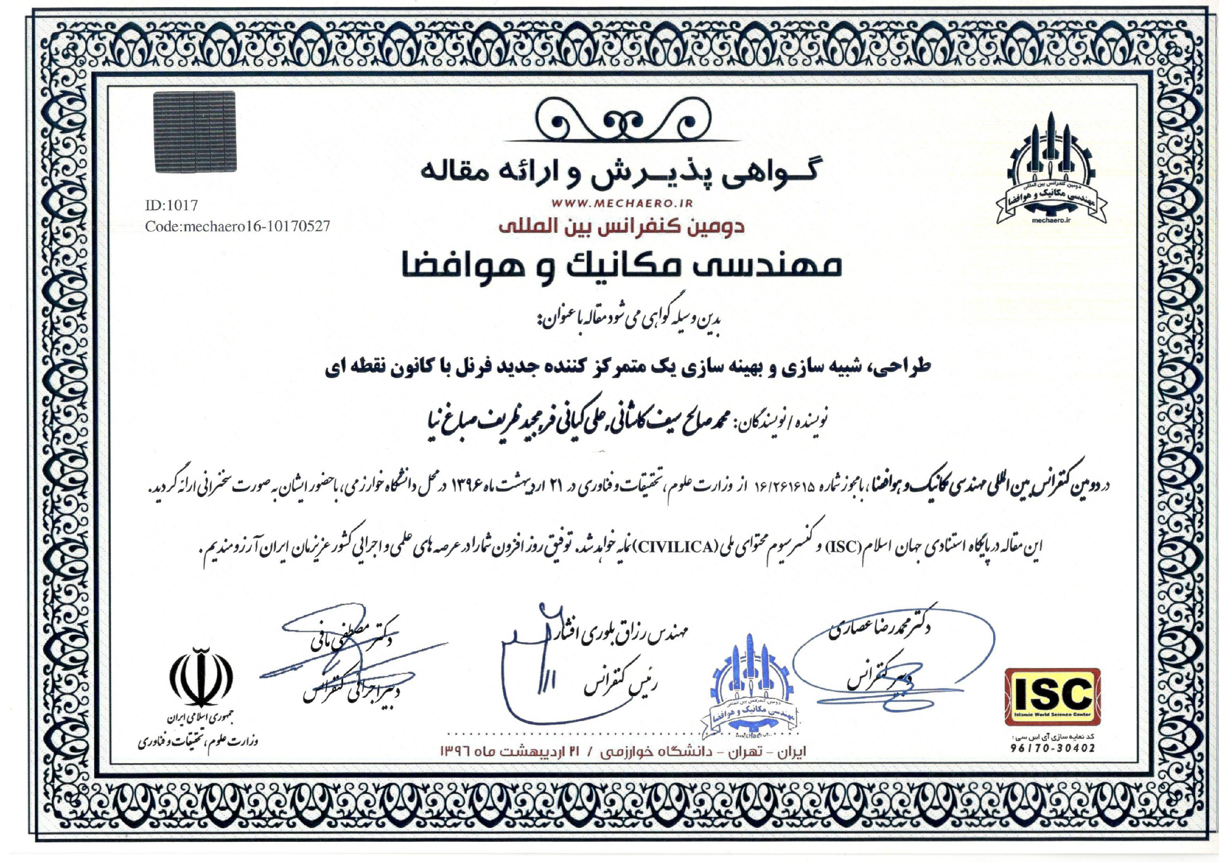

بسم الله الرحمن الرحیم

طراحی، شبیه سازی و بهینه سازی یک متمرکز کننده جدید فرنل با کانون نقطه ای

محمدصالح سیف کاشانی¹-علی کیانی فر^{2و*}-مجید ظریف صباغ نیا³
1-گروه مکانیک، دانشکده مهندسی، کارشناسی ارشد مهندسی مکانیک، دانشگاه فردوسی مشهد، مشهد، ایران
2- دانشیار گروه مهندسی مکانیک دانشگاه فردوسی مشهد، ایران
*نویسنده مسئول: a-kiani@um. ac.ir
3- گروه مکانیک، دانشکده مهندسی، کارشناسی ارشد مهندسی مکانیک، دانشگاه فردوسی مشهد، مشهد، ایران
چکیده:
امروزه کاربرد انرژیهای خورشیدی برای جایگزینی منابع فسیلی با استفاده از متمرکز کننده های خورشیدی در حال گسترش است و نوآوری هایی از جمله متمرکز کننده فرنل، برای افزایش توجیه پذیری استفاده از آنها صورت میگرد. در این تحقیق پارامترهای موثر بر متمرکز کننده های فرنل از جمله ارتفاع کانون ، مساحت و تعداد المان های طولی و عرضی مورد بررسی قرار گرفت.در مدلسازی ها، ارتفاع کانون بیشترین تاثیر را در راندمان بازتاب کننده داشت و در یک مساحت معین، سطحی با عرض بیشتر عملکرد بهتری را از خود نشان داد وهمچنین با زیاد تر شدن تعداد المانها به صورت محدود میتوان به میزان بازدهی موثر سطح دست یافت. و در نهایت مشخص شد که پس از برآورد میزان انرژی مورد نیاز و تخمین مساحت، با تعیین نمودن ارتفاع مناسب کانون، می توان به بازدهی یا سطح موثر بالغ بر 90% نیز دست یافت.

کلمات کلیدی: انرژی خورشیدی- متمرکزکننده فرنل- شبیه سازی- سطح موثر

مقدمه:
امروزه توسعه ی پایدار، الزام به بکارگیری از انرژی های تجدید شونده را در مصارف خانگی و صنعتی بسیار مورد توجه قرار گرفته است و استفاده از انرژی خورشیدی در حوزه های مختلف تامین انرژی حرارتی و الکتریکی، تهویه مطبوع، آبشیرینکن ها و همچنین استفاده های خانگی همچون اجاق خورشیدی، در حال تحقیق و توسعه و جایگزین برای سوخت های فسیلی است. برای بهرهگیری مناسب از انرژی خورشیدی، از مدل های مختلفی از کالکتور ها، استفاده میگردد. برای کاهش اتلافات حرارتی ناشی از انتقال حرارت به روش های جابه جایی و تابشی، بهتر است تا سطوح داغ، کوچکتر باشند، بنابر این استفاده از متمرکز کننده های حرارتی توجیه پیدا میکند. متمرکز کننده ها بر اساس قوانین اپتیک، پرتوهای تابشی حرارتی را، بر روی کانون متمرکز میکنند و موجب بالارفتن دمای کانون میشوند. برای متمرکز نمودن پرتو های تابش حرارتی، از رویه های سهموی و کروی برای ایجاد کانون های خطی و نقطه ای استفاده که این رویه ها، برای کارآیی بالاتر، باید مساحت دریافت تابشی بیشتری در اختیار داشته باشند تا بتوانند انرژی نسبتا زیادی را بخصوص برای مصارف صنعتی فراهم آورند. بنابر این یکی از شاخصه های مهم ساخت این رویه ها، تجهیزات شکل دهی به ورقه های فلزی به عنوان بازتابکننده ها است و دیگری ابزار آلات نگهدارنده آن هاست. از جهتی به خاطر شرایط محیطی و امکان تعمیر و جایگزینی این رویه ها، بهتر است تا آن ها به صورت المان های بازتاب کنندهی کوچکتر درآیند.
از جهت دیگر، میزان فضای مورد نیاز برای نصب و راه اندازی امر مهمی است که بایستی در بسیاری از فضا ها امکان بهره مندی از این تجهیزات فراهم باشد. متمرکز کننده های فرنل، نسبت به متمرکز کننده های دیگر، از نظر اقتصادی و سهولت ساخت و بهره برداری، دارای مزیت هستند و لذا تحقیقات جدید در حوزه متمرکز کننده ها، به این سبک از متمرکز کننده ها، پرداخته شده است.
ولازکوئیز و همکاران[1] از یک کالکتور فرنل خطی، برای تامین حرارت یک سیکل تبرید جذبی شبیه سازی نموده و امکانسنجی کاربرد آن را مورد تحلیل قرار داده اند. مقیمی و همکاران[2]، بهینه سازی فاصله جذب کننده از بازتاب کننده ثانویه و صفحه متمرکز کننده در یک کالکتور فرنل خطی با استفاده از نرم افزار Ansys Design Explorer بررسی نمودند و دراین تحقیق نوع و شکل جذب کننده را بر میزان اتلافات حرارتی، موثر دانسته و مشخصات ابعادی و فاصله کانونی را بر میزان بازدهی پر اهمیت خوانده اند. ژنگ و همکارانش[3] یک کالکتور فرنل به همراه بازتابکننده ثانویه، را بررسی کردند که انرژی جذب شده که بر اساس قوانین اپتیک محاسبه شده بود را با داده های تجربی، مقایسه نمودند و با استفاده از بازتاب کننده ثانویه، به ضریب تمرکز 5/33 دستیافته و بازدهی میزان سطح موثر را به 84% رساندند. بالاجی و همکارانش[4] در تحقیق خود، یک متمرکز کننده سهموی خطی فرنل با مساحت 154 متر مربع را با روش مونت کارلو مورد بررسی قرار دادند و نشان دادند که یک متمرکز کننده فرنل معمولی بازدهی در حدود63% دارد و با استفاده از بازتاب کننده ثانویه، این بازدهی به %83.3 خواهد رسید. رونگاسامی و همکارانش[5] اثر تغییر زاویه خورشید را در دو حالت ثابت و با استفاده از ردیاب خورشیدی، بر روی متمرکز کننده های فرنل و تاثیر آن بر میزان شار دریافتی، با استفاده از نرم افزار های متلب و انسیس فلوئنت را با هدف کاهش اتلاف حرارتی ناشی از بازتابش دریافت کننده، مدل سازی نمودند که نتیجتا راندمان اپتیک را به دو عامل ابعاد و جنس بازتابکننده ها وابسته دانستند واینکه تنها با بازتاب کننده ثانویه میتوان این مقدار را افزایش داد.
میلز و ماریسون[6] یک کالکتور فرنل را در مقیاس صنعتی، از جهت میزان سایهی هر المان با تنظیم ارتفاع کانونی و چینش پیشنهادی برای رسیدن به این هدف، از یک عدسی برای کمتر نمودن فاصله کانونی استفاده کردند که در نتیجه آن مدل مذکور از حالت سابق عملکرد بهتری داشت. زنگ و همکارانش[7] با استفاده از روش محاسبات اپتیک، و روش ردیابی اشعه، زوایای المان ها در یک کالکتور فرنل با ارتفاع های کانون متفاوت بررسی نمودند. نتیجه تحقیق بر این بود که هر چقدر طول کالکتور کمتر و ارتفاع کانون بیشتر باشد، به وضعیت بهینه نزدیک تر خواهیم بود. نهایتا به بازدهی 80% دست یافتند. باربن و همکارانش[8]بر اساس محاسبات ریاضی و اپتیک، فاصله و تعداد و عرض المان ها در یک متمرکز کننده فرنل خطی، و به همراه بازتاب کننده ثانویه، مورد بررسی قرار دادند. بررسی ها نشان داد که یک متمرکز کننده فرنل خطی، برای بازه دمایی 100 تا 250 درجه مناسب بوده و در چند نیروگاه مورد استفاده قرارگرفته شده است و نیز مصارف خانگی را به این روش می توان تامین نمود که این رقم در حدود 85% از مصارف خانگی انرژی است. بویتو و گرنا[9] برای بهبود عملکرد متمرکز کننده فرنل خطی، پارا متر های طول و عرض و فاصله کانونی را بررسی نموده و با تحقیق بر چهار مدل پیشنهادی، مدلی که در آن اندازه المان ها مساوی و در مجاورت یکدیگر بود، به بازدهی 12% بیشتر از حالات دیگر رسید. آن ها عامل فاصله کانونی را از سایر عوامل موثر تر دانستند.
ایده کلی این طرح، مبنی بر رسیدن به ظرفیت و توان یک متمرکز کننده کروی(بشقابی) است. متمرکز کننده های بشقابی، آینه هایی مقعر هستند که پرتو های تابش حرارتی را بر روی یک نقطه(کانون) جمع آوری میکنند. برای آنکه مقدار انرژی لازم در یک فعالیت تامین شود، لازم است تا سطح این رُویه های کروی بزرگ باشد و در مقیاس های صنعتی در حدود 10 متر مربع باشد. ساخت چنین رویه هایی، بسیار هزینه بر بوده و نیز در هنگاه تعویض یا تعمیر از لحاظ اقتصادی مقرون به صرفه نیستند. همچنین سازهی نگهدارندهی این متمرکز کننده ها یک سازه سه بعدی است و لازم است تا خود رویه نیز به درستی بر روی آن نصب شود فلذا امکان چرخش و حرکت سخت بوده و فضای زیادی نیاز دارند. بنابر این از ایده متمرکزکننده های فرنل، در این طرح بهره گیری شده و به جای ایجاد کانون خطی، کانونی نقطه ای در یک سازه تخت به واسطه چینش المان های بازتابکننده در کنار هم، فراهم شده است.
تا کنون این ایده که متمرکز کننده ها، به المان های کوچکتر تبدیل شوند- که این مدل از متمرکز کننده ها به نام متمرکز کننده فرنل معروفند- مورد استفاده قرار گرفته است، اما لازم است تا بر روی بهینه سازی هندسه این متمرکز کننده ها و متغیر های آن گسترده تر بحث شود. سازه ای که این نوع متمرکز کننده بر روی آن سوار میگردد نیز باید مقرون به صرفه باشد.

طرح مسئله:
در زاویه معین تابش- عمود بر سطح دریافت کالکتور- متغیر های ارتفاع کانون، تعداد المان های بازتابکننده کار شده در یک مساحت معین، در دو جهت طولی و عرضی و هم چنین شاخصه های اصلی طول و عرض، با استفاده از روش هندسی اپتیک، مورد بررسی قرار میگیرد و حالت بهینه آن محاسبه میگردد.

محاسبات و طراحی
در متمرکزکننده های فرنل، با توجه به محل قرار گرفتن کانون، بازتاب کننده هایی در کنار هم قرار میگیرند که پرتوی های نور را بر روی کانون متمرکز میکنند و این فرایند با تنظیم زاویهی بازتاب کننده ها حاصل خواهدشد. هر بازتابکننده، با توجه به فاصلهی طولی که از کانون دارد، زاویه اش مشخص خواهد شد.
H
ϴ
ϴ
2ϴ
ϴ
L
کانون
بردار نرمال
پرتو تابش
پرتو بازتاب
شکل1- تنظیم شدن زاویه بازتاب کننده، بر اساس ارتفاع کانونH و فاصله طولی از کانونL

همانطور که در شکل1 مشخص است، پرتوی عمود بر صفحه ی متمرکزکننده، توسط بازتابکننده ای که از کانون فاصله عرضی L دارد و ارتفاع کانون نیز H است، باید از روی کانون عبور کند، بنابر این طبق محاسبات هندسی، زاویه بازتابکننده، به شکل زیر محاسبه خواهد شد.
پرتوی تابش با همان زاویه که به بازتابکننده برخورد نموده است از آن بازتاب میشود. از طرفی پرتوی تابش موازی با ارتفاعH نیز هست. بنابراین با محاسبات هندسی (مجموع زوایای مثلث و اصل توازی)، در صورتی که زاویه ای که پرتوی نور به کانون میرسد ϴ2 باشد، زاویهی بازتاب کننده نسبت به صفحهی متمرکز کننده ϴ خواهد بود. حال از آنجا که فاصله ی طولی و ارتفاع کانون، برای هر بازتابکننده باید تعیین کننده باشد. با توجه به رابطه(1)، زاویهϴ بدست میآید:

(1)

ارتفاع کانونH به عنوان یک مطلوب، معمولا از حدود استاندارد و نیاز مسئله تعیین میشود، اما فاصله طولی از کانون باید برای هر یک از المان های بازتاب کننده به صورت جداگانه لحاظ شده و از روی این دو متغیر زاویه قرار گرفتن بازتاب کننده نسبت به افق محاسبه شود.
تا به اینجا، زاویه هر المان بازتاب کننده با داشتن دو متغیر نامبرده، قابل محاسبه است. اما در متمرکز کننده ها، نحوه چینش المان ها در کنار هم خود نیازمند بررسی و بهینه سازی است. این که المان ها از یکدیگر چه فاصله ای داشته باشند و چطور قرار بگیرند که سایه کمتری بر روی هم بیاندازند، به نحوه طراحی بستگی دارد.
اگر اندازه کانون، اهمیت داشته باشد و نخواهیم کانون از اندازه خاصی بزرگتر شود، لازم است تا تک تک المان های بازتاب کننده از اندازه مد نظر کوچک تر باشند. زیرا کانون از تصویر بازتاب کننده ها در کنار یکدیگر تشکیل میشود، بنابر این با در نظر گرفتن المان ها به صورت پشت سر هم و این که لبه ی ابتدایی آنها بر روی یک خط (صفحه بازتاب کننده) قرار گیرد، اندازه کانون تحت کنترل خواهد بود و سایهی المان ها بر یکدیگر نیز به حد اقل میرسد.
L₄
L₂
L₁
L₃
L₅
H
کانون

شکل2- چیدمان پشت سرهم المان ها، با قرار داشتن لبهی ابتدایی، برروی خطِ صفحهی متمرکز کننده (نمای جانبی متمرکز کننده)

اما از آنجا که میزان سایه المان ها بر روی یکدیگر لازم به محاسبه است، میتوان با روش هندسی آن را محاسبه نمود:
α
α
ϴ
ϴ
ϴ
ϴ
α
α
ϴ
ϴ
ϴ
A
B
C
D
d1
d2
E
t
شکل3-محاسبه میزان سایه و میزان دریافت مفیدی از تابش که برروی کانون، بازتاب میشود

خط AB نمای جانبی صفحه متمرکز کننده است که تابش عمود بر آن میتابد و در واقع از نقطه ی A تا B سهم دریافت تابش برای المان مورد بررسی است و قبل از نقطه A و بعد از نقطهی B سهم دریافت تابش، برای المان های قبلی و بعدی است. المانی که سهم دریافت تابش بینAB را دارد، باید در زاویه ϴ (که باتوجه به ارتفاع کانون و فاصله طولی از آن بدست آمده) قرار گیرد. از این رو، اولین پرتوی تابشی که به سمت کانون میفرستد، d1 و آخرین پرتویی که میفرستد،d2 است.
پرتو هایی که پس از d2 به المان مدنظر برخورد میکنند، به پشت المان بعدی، بازتاب میشوند و بنابر این، به کانون نمیرسند و از این جهت است که این سهمی از تابش تلف میشود و لازم است تا مقدار سطح موثری که بازتابش برروی کانون انجام میدهد مشخص شود. یعنی با توجه به شکل، تنها فاصلهAD از AB مفید بوده و باید برای بدست آوردن آن، طول DB از AB کم شود.
محاسبهی میزان طول AD :

(2)
(3)
(4)
(5)
(6)

طبق روابط هندسی فوق، میزان سطح غیر مفید برای هر یک از المان های بازتابکننده معین میشود.
اگر بخواهیم المان ها را از حالت خطی خارج کنیم و کانونی نقطه ای تر داشته باشیم، با تقسیم کردن المان ها در جهت عرض و محاسبه زاویه برای هرالمان با توجه به فاصله عرضی از کانون و ارتفاع کانون، زاویه نهایی را به دست میآوریم. با چرخاندن المان حول محور طول در زاویه محاسبه شده، و چرخش آن حول محور عرض در زاویه ای که با استفاده از فاصله عرضی محاسبه شد، پرتوهای تابش را بر روی کانون مطلوب متمرکز مینماییم.
در یک مساحت مشخص با شکل مستطیل، میتوانیم تعداد المان های کار شده در سطح را معیّن نماییم. به همین جهت از آنجا که محاسبات زاویه در راستای طول و عرض برای تک تک المان ها لازم است از کد نویسی با دادههای طول و عرض و ارتفاع کانون و همچنین تعداد المان در راستای طول و تعداد المان در راستای عرض، زاویهی قرار گیری المان ها نسبت به دو راستای طول و عرض محاسبه میشود.
Z
Y
X
کانون
ϴ₁
ϴ₂
ϴ₃
XY_plane
شکل4- نحوه قرار گیری المان های بازتاب کننده، به صورت نمادین در چند جای صفحهی متمرکز کننده(قسمت خاکستری، با المان های بازتابکننده پر خواهد شد)

بنابر این الگوریتم محاسبات برای یک متمرکز کننده ای که ابعاد مساحت تحت اختیار برای آن مشخص است، به صورت زیر است:
- دریافت طول و عرض (مساحت کالکتور)
- دریافت ارتفاع کانون
- دریافت تعداد المان در دو راستای طولی و عرضی
- محاسبه زاویه قرار گرفتن هر المان، حول محور های طول و عرض
- محاسبه میزان سطح مفید و غیر مفید هر المان و جمع نمودن این مساحت ها جهت تعیین مساحت مفید کلی
- گرفتن نسبت بین "مساحت کلی متمرکز کننده" و "سطح مفید محاسبه شده"

نتایج شبیه سازی
با توجه به توضیحاتی که ارائه شد، برای بررسی عملکرد و بهینه سازی کالکتور خورشید فرنل، پارامتر های ارتفاع کانون، طول و عرض صفحه متمرکز کننده و تعداد المان های کار شده در راستای طولی و عرضی، مورد سنجش قرار گرفت و تاثیرات هر یک بر میزان سطح موثر مشخص گردید.

اثرات تغییر ارتفاع کانون بر میزان سطح موثر
با توجه به شکل5 با افزایش ارتفاع کانون، میزان سطح موثر افزایش پیدا کرده و به صورت حدی به 1 میل میکند و همین طور به عکس، هنگامی که ارتفاع کانون پایین تر انتخاب میگردد، میزان مساحت موثر کمتر میشود. چرا که با کاهش ارتفاع کانون، سایه هر المان بر روی المان بعدی خود افزایش پیدا میکند و از میزان انرژی متمرکز شده بر روی کانون میکاهد. این نمودار با توجه به شرایط ابعادی طول و عرض برابر 1متر و تعداد المان های کار شده در طول و عرض به تعداد 8 عدد، با ارتفاع های مختلف، بدست آمده است. در نهایت میتوان بازده را به 90% و بالاتر نیز رساند. نتایج بدست آمده از این بررسی، با نتایج تحقیقات بویتو و گرنا هم خوانی دارد.[9]

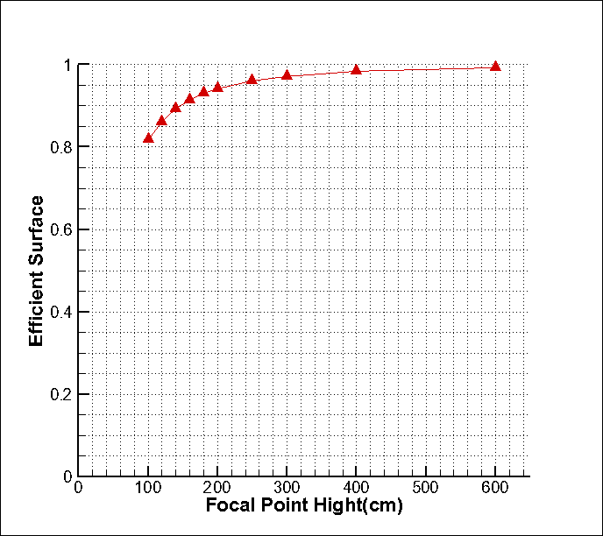
شکل5- نمودار تغییرات سطح موثر بر اساس ارتفاع کانون

اثرات تغییر طول صفحه متمرکز کننده، برروی میزان سطح موثر
در شبیه سازی دیگر، از اثرات طول صفحه متمرکز کننده بر میزان سطح موثر با ارتفاع کانونی و عرض 1متر و تعداد المان در راستای عرض، 4 ردیف، و ابعاد ثابت هر المان، نموداری جدید حاصل گردید.
با توجه به اینکه هرچه فاصله طولی المان ها از کانون بیشتر شود، میزان انرژی کمتری را به علت بالا رفتن اتلافات مساحت موثر بر روی کانون متمرکز میکنند، با زیاد شدن طول صفحه متمرکز کننده، مساحت موثر کاهش خواهد یافت. لذا با توجه به ارتفاع کانون، حد اکثر طول صفحه متمرکز کننده 150 سانتی متر باشد تا مساحت موثر از 70% کمتر نشود. از تغییرات شیب نمودار، میتوان اینچنین برداشت کرد که تغییر طول صفحه متمرکز کننده تاثیرات بسزایی بر روی میزان سطح موثر متمرکز کننده دارد.

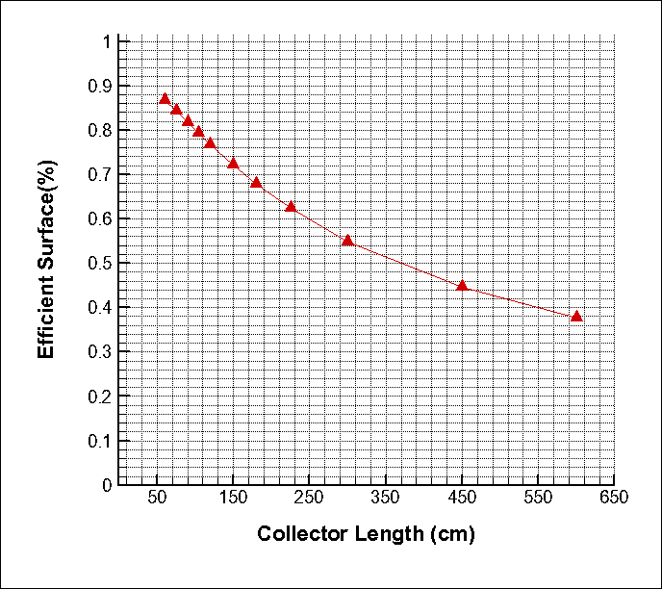
شکل6- نمودار تغییرات سطح موثر بر اساس طول صفحه متمرکز کننده

اثرات تغییر عرض صفحه متمرکز کننده، بر روی میزان سطح موثر
تغییرات مساحت موثر در متمرکز کننده نسبت به طول و عرض، تقریباٌ مشابه به یکدیگر است. اما با مقایسه نمودار هایی که از تغییرات این دو حاصل شده است، تاثیر تغییر طول متمرکز کننده بر مساحت موثر، بسیار شدیدتر و وملموس تر است؛ کما این که باربن و همکارانش نیز به نتایج مشابه دست یافتند[8]. با فرض عرض های متفاوت و بدست آوردن نتایج شبیه سازی، شکل7 را حاصل شد و همانطور که قابل ملاحظه است، با زیاد شدن عرض متمرکز کننده از 6/0متر به6 متر، مساحت موثر تنها در حدود 33% و از حدود 84% تا به 51% کاهش نشان داده است. داده های ورودی به این صورت فرض شده اند که ارتفاع کانون و طول متمرکزکننده 1متر و تعداد ردیف المان ها در راستای طول، 8 ردیف است.
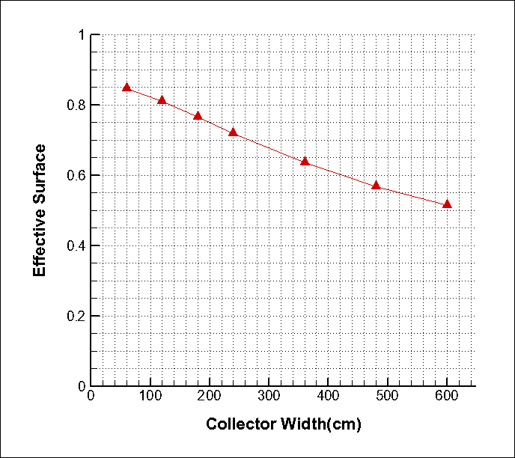
شکل7- نمودار تغییرات سطح موثر بر اساس عرض صفحه متمرکز کننده

اثرات تغییر تعداد المان های کار شده در طول واحد
یکی از شاخصه های موثر بر کاهش یا افزایش میزان سطح موثر متمرکزکننده، تعداد المان های کارشده در راستای طول است. در یک شبیه سازی با ارتفاع کانون و طول و عرض یک متر و همچنین 4 ردیف در راستای عرض، تعداد ردیف های در راستای طول را مورد بررسی قرار داده شده است.
همانطور که در شکل8 دیده میشود، هر چه تعداد المان های کار شده در راستای طول بیشتر شود، میزان مساحت موثر متمرکزکننده نیز افزایش می یابد و این افزایش را در راستای طول تا 50 ردیف ادامه مییابد که تقریبا این میزان مساحت موثر، به حدود 85% میل میکند.
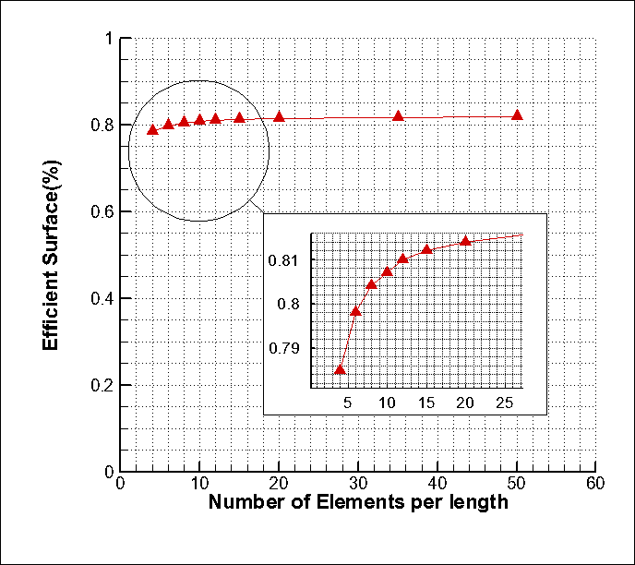
شکل8- نمودار تغییرات سطح موثر بر اساس تعداد المان های کارشده در راستای طول متمرکز کننده

اثرات تغییر تعداد المان های کار شده در عرض واحد
با توجه به نتایج مدلسازی تغییرات در راستای طولی و عرضی نیز مشابه هم است. همانطورکه افزایش تعداد المان ها در راستای طولی، باعث افزایش سطح موثر متمرکز کننده میشد، افزایش تعداد ردیف ها در راستای عرضی نیز این چنین است. با شبیه سازی انجام شده، همانند رابطه افزایش طول بازتاب کننده، مشاهده میشود که تاثیرات تغییر در راستای عرضی، کمتر از راستای طولی است.
در شبیه سازی انجام شده، ارتفاع کانون، طول و عرض متمرکز کننده 1متر فرض گردیده و همچنین 8 ردیف المان در راستای طولی معین شده است. از 4 تا 30 ردیف المان مورد بررسی قرار گرفته که نمودار زیر از آن حاصل شده است و مشاهده می شود که با افزایش تعداد المان کار شده، مساحت موثر افزایش اندکی داشته است.
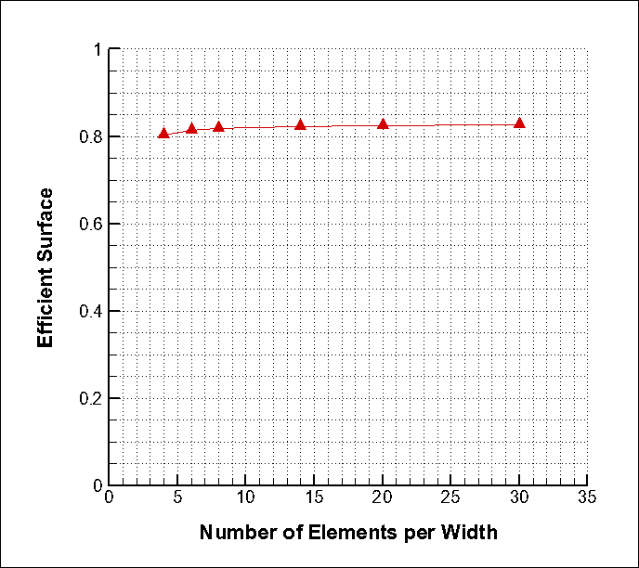
شکل9- نمودار تغییرات سطح موثر بر اساس تعداد المان های کارشده در راستای طول متمرکز کننده

نتیجه گیری
با جمع بندی حاصل از شبیه سازی های صورت گرفته، و بررسی تاثیر پارامتر های ارتفاع کانون، طول و عرض متمرکز کننده و تعداد المان های کار شده در راستای طولی و عرضی و تحلیل نمودار ها، مشخص گردید که پارامتر ارتفاع کانون، بر میزان سطح موثر، بیشترین تاثیر را نسبت به سایر متغیر های طراحی داشت.
در صورت طراحی برای یک مساحت معین متمرکزکننده، افزایش عرض نسبت به طول موثرتر است.
به طور کلی، تعداد المان بیشتر در مساحت معین، باعث افزایش سطح موثر میشود و همچنین این افزایش در هر دو راستای طولی و عرضی به هم نزدیک بوده و با اختلافی اندک، در جهت طولی موثر تر بوده است. این افزایش تعداد المان مقداری حدی دارد، که از آن تجاوز نمیکند.
بنا بر توضیحات فوق، برای طراحی یک متمرکز کننده با مساحت معین، اولویت های طراحی به ترتیب ارتفاع کانون، ابعاد متمرکز کننده، و در نهایت تعداد المان های کار شده در مساحت، در نظر گرفته شود.

منابع
1. Velázquez, N., et al. (2010). "Numerical simulation of a Linear Fresnel Reflector Concentrator used as direct generator in a Solar-GAX cycle." Energy Conversion and Management 51(3): 434-445.
2. Moghimi, M. A., et al. (2015). "Optimization of a trapezoidal cavity absorber for the Linear Fresnel Reflector." Solar Energy 119: 343-361.
3. Zheng, H., et al. (2014). "Design and experimental analysis of a cylindrical compound Fresnel solar concentrator." Solar Energy 107: 26-37.
4. Balaji, S., et al. (2016). "Optical modelling and performance analysis of a solar LFR receiver system with parabolic and involute secondary reflectors." Applied Energy 179: 1138-1151.
5. Rungasamy, A. E., et al. (2015). "3-D CFD Modeling of a Slanted Receiver in a Compact Linear Fresnel Plant with Etendue-Matched Mirror Field." Energy Procedia 69: 188-197.
6. Mills, D. R. and G. L. Morrison (2000). "Compact Linear Fresnel Reflector solar thermal powerplants." Solar Energy 68(3): 263-283.
7. Zeng, D., et al. (2012). "2011 2nd International Conference on Advances in Energy Engineering (ICAEE)Optical Design of Linear Fresnel Reflector Solar Concentrators." Energy Procedia 14: 1960-1966.
8. Barbón, A., et al. (2016). "Theoretical elements for the design of a small scale Linear Fresnel Reflector: Frontal and lateral views." Solar Energy 132: 188-202.
9. Bellos, E., et al. (2016). "Design, simulation and optimization of a compound parabolic collector." Sustainable Energy Technologies and Assessments 16: 53-63.

